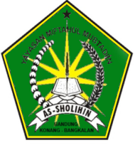 **MADRASAH DINIYAH**

**MIFTAHUL MUBTADIIN AS-SHOLIHIN**

**UJIAN AKHIR SEMESTER GANJIL**

**TAPEL 2016-2017**

**Nama : Hari/Tanggal :**

**Kelas : V (lima) Mata Pelajaran : Akhlak**

**Jawablah pertanyaan di bawah ini dengan benar...!!!**

1. Orang yang toat adalah orang.........!
2. Bagaimana Tatakramanya Apabila kamu dipanggil gurumu....?
3. Apabila kita memulyakan orang lain maka kita akan ........... !
4. Bagaimana jika kamu betemu dengan gurumu ?
5. Akhlaq adalah ?
6. Kenapa kita harus mempunyai akhlaq yang baik ?
7. Santri yang taat adalah................
8. Siapakah nama pengarang kitab **وصايا الاءباء لللاءبناء** ?
9. Bagaimana akhlak kita kepada kedua orang tua kita.......?
10. Pelajaran Berapakah yang menjelaskan tentang taqwa pada ALLAH.......?